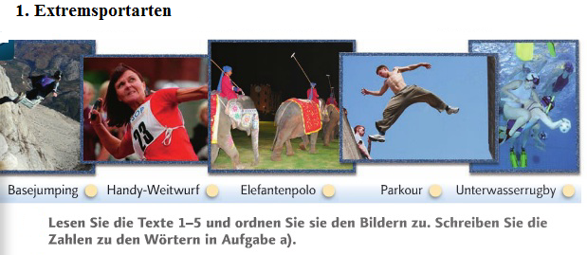
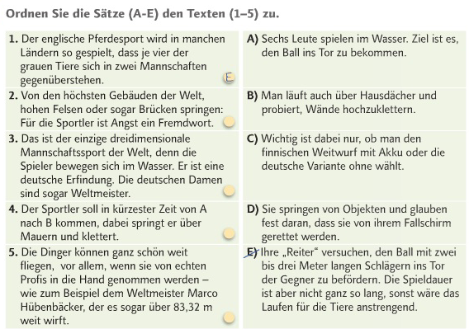
9 Punkte

2.
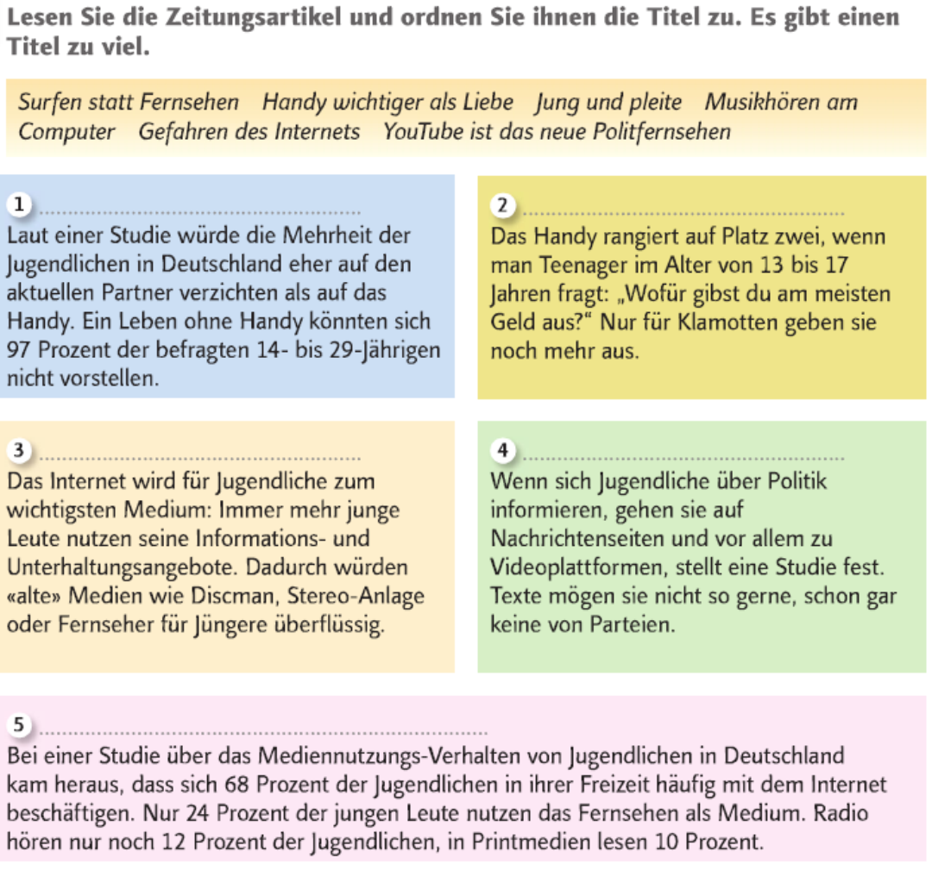
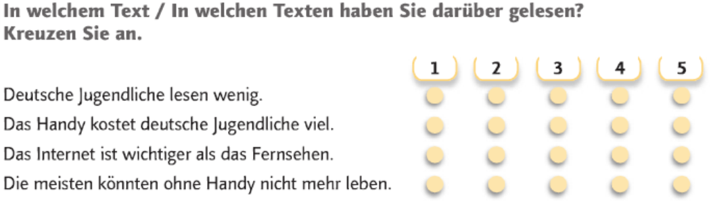

9 Punkte

3. Der Handy-Knigge*
Heute hat fast jeder ein Handy, aber nicht jeder kennt die Höflichkeitsregeln für seinen Gebrauch. Wie ist Ihrer Meinung nach die höfliche Nutzung eines Handys? Was sollte man beim Telefonieren (nicht) tun? Was darf man (nicht) tun? Über den höflichen Gebrauch von Handys
1. Erwarten Sie einen Anruf?
2. Haben Sie vergessen, das Handy auszuschalten, und es klingelt?
3. Wollen Sie einen Anruf während einer Besprechung oder während eines gemeinsamen Programms unbedingt annehmen?
4. Sind Sie eben in einer Bibliothek, im Bus oder in der Kirche?
5. Sitzen Sie in einem Flugzeug oder im Wartezimmer einer Arztpraxis?
6. Wollen Sie soeben Ihren Mitschüler mit Ihrem Handy in einer heiklen Situation fotografieren?
7. Wollen Sie auch in der Schule immer per Handy erreichbar sein?
8. Ist es um Sie herum sehr laut, während Sie telefonieren?
9. Wollen Sie eben Ihrer Freundin in der Straßenbahn über Ihr letztes Date oder die Ehekrise Ihrer Eltern per Handy erzählen?
A) Die beste Reaktion ist, wenn es mitten in der Besprechung oder in der Mathestunde klingelt, kurz in die Runde zu blicken, „Entschuldigung“ zu sagen und das Handy auszuschalten.
B) Das Handy muss wegen der umgebenden Technik komplett ausgeschaltet sein.
C) In diesen Orten herrscht absolutes Klingelverbot. Wenn Sie das Handy nicht abschalten möchten, stellen sie es auf stumm und nutzen Sie den Vibrationsalarm.
D) Lassen Sie das Handy nicht auf dem Tisch liegen, weil Sie dann demonstrieren, dass der Anruf viel wichtiger ist als das laufende Gespräch mit Freunden, Mitschülern, Verwandten oder Bekannten. Verwahren Sie das Handy lieber an einer Stelle, wo Ihr Partner es nicht sieht, z.B. in der Jackentasche.
E) Das ist strafbar! Man darf andere niemals ungefragt und heimlich fotografieren. Das kann schlimme Folgen haben.
F) Tun Sie das bitte nicht! Intime Dinge gehen die Öffentlichkeit nichts an.
G) Sie sollten Ihren Platz verlassen und sich zum Telefonieren einen ruhigen Ort suchen. So stören Sie niemanden.
H) Der Handy-Wahn bringt auch Probleme mit sich. In der Schule ist das Handy Nervensäge Nummer eins. Es bimmelt und fiept in Klassenzimmern, Fluren und Pausenhöfen und raubt Schülern und Lehrern die letzte Konzentration. Handys in der Schule sind OUT.
I) Brüllen Sie auf keinen Fall in den Hörer, sondern sprechen Sie in normaler Lautstärke. Ihr Anrufer kann Sie in den meisten Fällen sehr gut hören.
*Knigge: Ein Buch über die Verhaltensregeln
1. | 2. | 3. | 4. | 5. | 6. | 7. | 8. | 9.
D

8 Punkte
4. Sabine schreibt aus den Ferien. Lesen Sie den Brief.
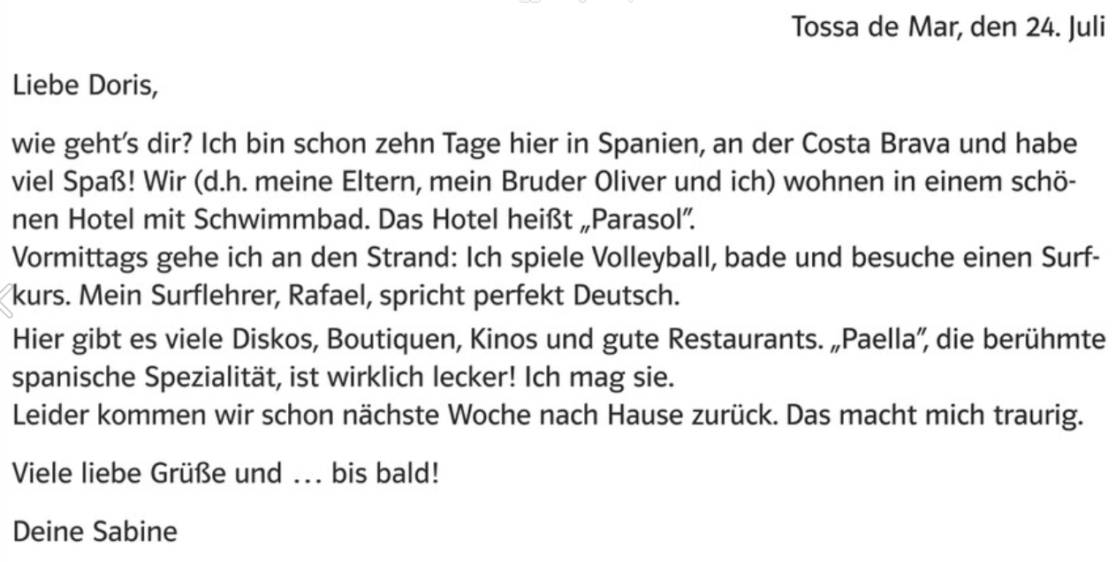
Antworten Sie auf die Fragen.
1. Wo verbringt Sabine die Ferien?
…………………………………………………………………………………………………….
2. Wie heißt das Hotel?
…………………………………………………………………………………………………….
3. Was macht sie am Vormittag?
…………………………………………………………………………………………………….
4. Wer ist Raffael?
…………………………………………………………………………………………………….
5. Was ist „Paella“?
…………………………………………………………………………………………………….
6. Wann sind die Ferien zu Ende?
…………………………………………………………………………………………………….
6 Punkte

